Отчёт
о мероприятиях, проведенных учреждениями культуры, находящихся на территории МО «Администрация Черновецкого сельсовета» в рамках Года здоровья в Пристенском районе Курской области в марте 2020г.
Для популяризации ЗОЖ среди разных возрастных категорий населения учреждениями культуры Черновецкого сельсовета в рамках «Года здоровья» запланированы и проводятся различные мероприятия.
11 марта библиотекарь Верхнеплосковской сельской библиотеки провела презентацию книжной выставки «Книга – скорая информационная помощь» с целью привлечения внимания жителей села к здоровому образу жизни.

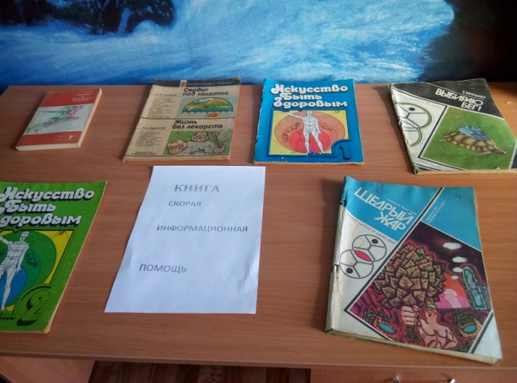
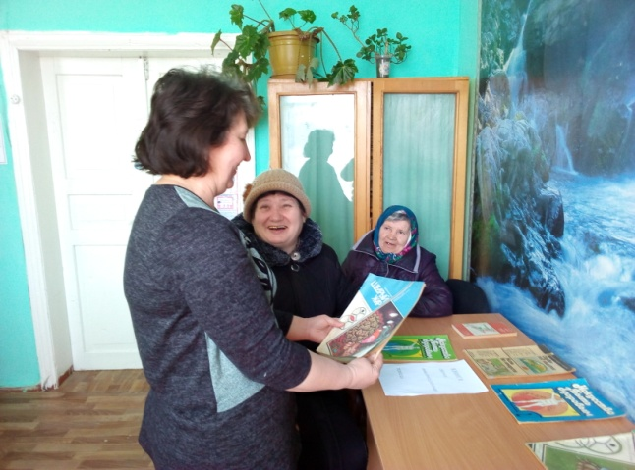
Выставка «Книга – скорая информационная помощь»
14 марта в Черновецком ЦСДК в рамках Всероссийской антинаркотической акции «Сообщи, где торгуют смертью» было проведено анонимное анкетирование среди молодёжи. В анкетировании приняло участие 30 человек.
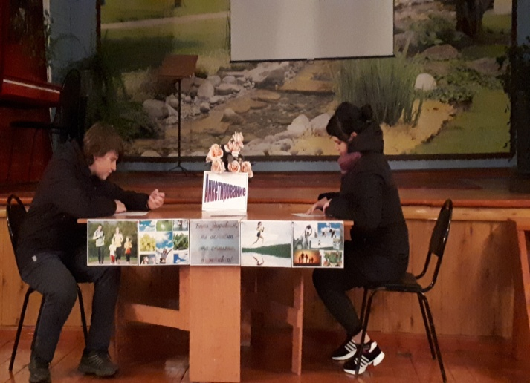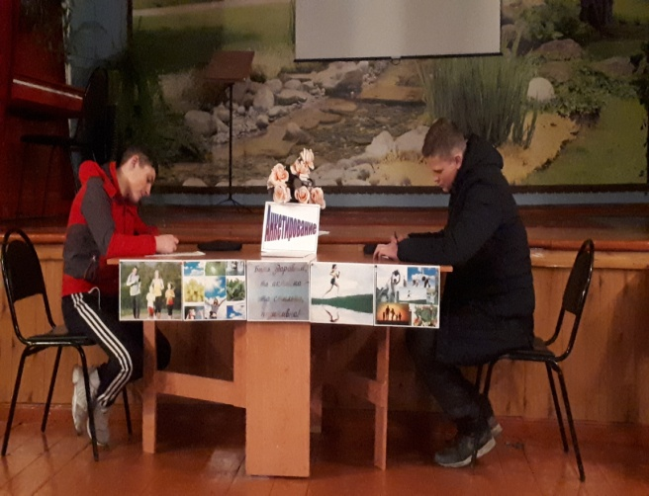
Анонимное анкетирование
14 марта в Прилепском сельском Доме культуры прошла спортивно- игровая программа «Спорт – это жизнь!»
Цель мероприятия – приобщение молодёжи к здоровому образу жизни и занятию спортом. Молодёжь активно принимала участие в спортивном состязании, сражаясь за звание самого сильного. Девушки активно болели за своих парней. Мероприятие прошло весело и с пользой для здоровья.
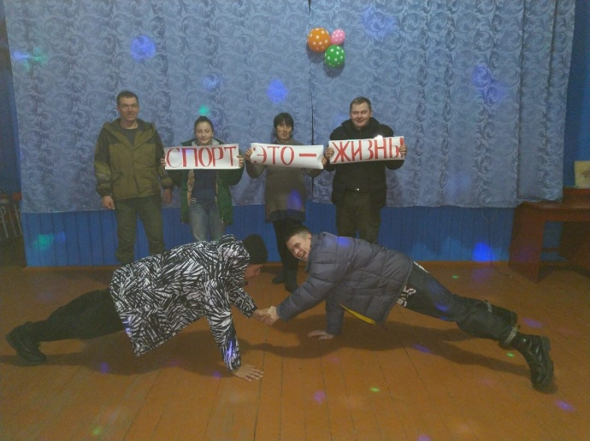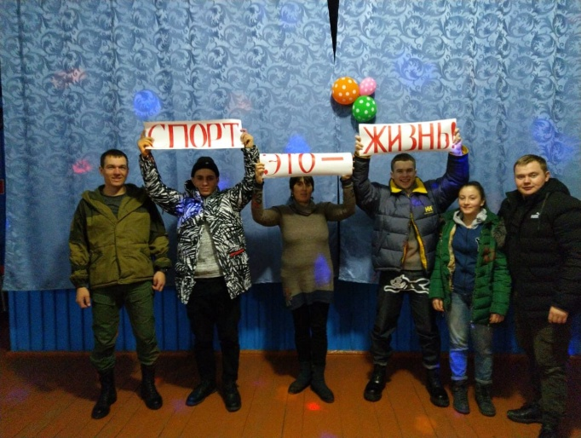
Спортивно- игровая программа «Спорт – это жизнь!»

17 марта библиотекарь Прилепской сельской библиотеки провела в Прилепской ОШ в рамках Всероссийской антинаркотической акции «Сообщи, где торгуют смертью» Урок здоровья «Не дай себя обмануть!». Детям рассказали о вреде наркотических веществ. Основной акцент был сделан на пропаганду здорового образа жизни.
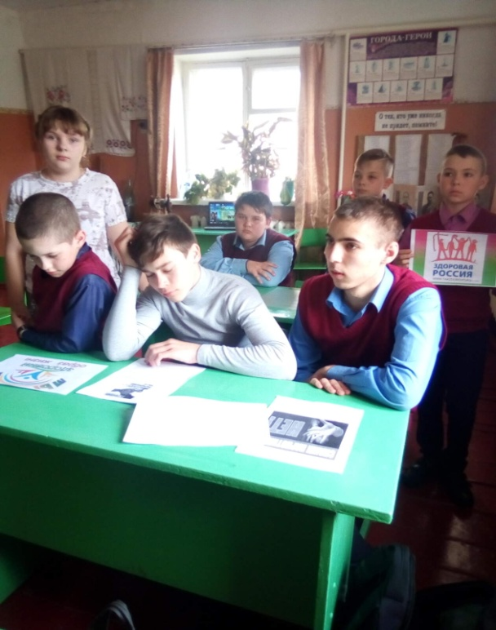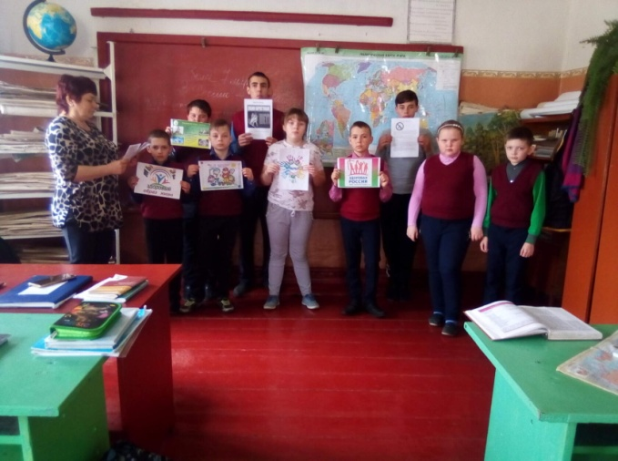
Урок здоровья «Не дай себя обмануть!».

17 марта библиотекарь Владимировской сельской библиотеки провела акцию «Сообщи , где торгуют смертью» в рамках одноимённой Всероссийской антинаркотической акции. Цель акции – привлечение граждан и общественности к участию в противодействии незаконному обороту и потреблению наркотиков, организация работы по сбору и проверке оперативной информации.
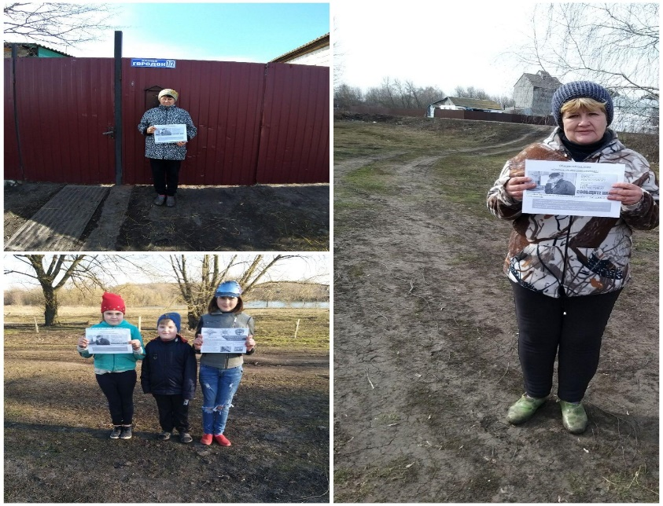
акция «Сообщи, где торгуют смертью»
18 марта в Черновецком ЦСДК прошла спортивно-игровая программа «Веселые старты» для учащихся начальных классов Черновецкой СОШ.
Цель мероприятия: содействие повышению интереса к активному и здоровому образу жизни.
Задачи:
- развивать физические качества детей: координацию, быстроту движений, реакцию;
- прививать любовь к активному отдыху;
-воспитывать чувство взаимопомощи и коллективизма.
Дети разделились на 2 команды. Каждая из команд старалась первой прийти к финишу, выполняя задания ведущей. Дети на скорость пробегали эстафету, строили мосты с одного воображаемого берега реки до другого, переносили предметы без помощи рук и многое другое. В результате победила дружба.

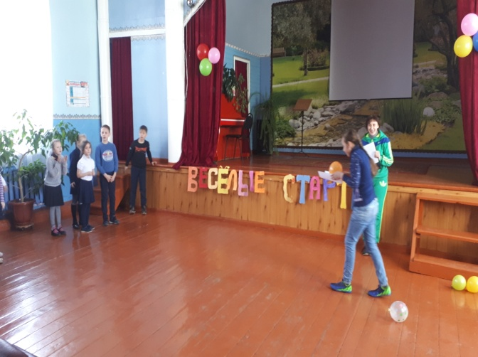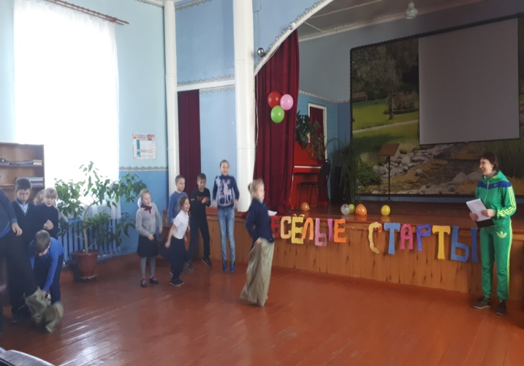
Спортивно-игровая программа «Веселые старты»
18 марта в Прилепском сельском Доме культуры в рамках Всероссийской антинаркотической акции «Сообщи, где торгуют смертью» был оформлен стенд «Нет наркотикам!»
